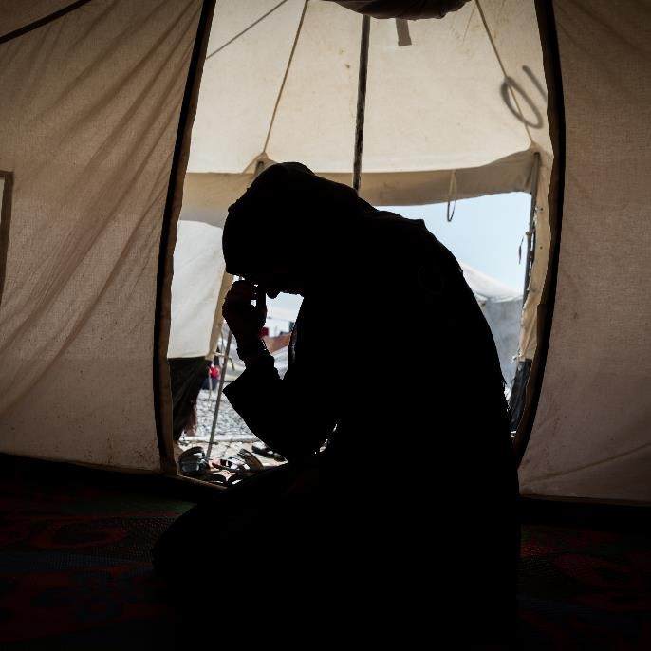
العنوان الرئيسي
REPlACE THE SAMPLE IMAGE With YOUR OWN IMAGE. COVER ImAGES MUST ALWAYS APPEAR 18.17CM HIGH by 18.17cm WIDE (SqUARE).
- Right-click on sample cover image and select "Change Picture"
- Click on "Browse" From a File and select the required image
- Select the newly inserted image and go to the Picture Tools> Format tab
- Click the arrow beneath the Crop button to expand the menu to view the crop options
- Select "Aspect Ratio> 1:1 (Square)" (or manually crop your image to a square).
- Resize your image to 18.17cm high and 18.17cm wide in the Size group above
- Right-click on the newly cropped image and select "Size and Position"
- Go to the Position tab and select "Absolute Position" and enter "1.4cm" to the right of "Page" (for Horizontal)
- Select "Absolute Position" and enter "1.4cm" below "Page" (for Vertical)
- In the Options section, ensure only "Lock anchor" and "Allow overlap" are selected (ticked)

Keep titles as short as possible.
Maximum six words for the title and ideally six words for the subheading. Name of the country featured should be included in the main title.
FOLLOW INSTRUCTIONS THEN Delete this TEXT BOX
العنوان الفرعي

منظمة العفو الدولية هي حركة تضم 10 ملايين شخص، تعمل على استنهاض مشاعر التعاطف الإنساني لدى كل شخص، وتقوم بحملات من أجل التغيير حتى نتمكن جميعا من التمتع بحقوقنا الإنسانية. وتتمثل رؤيتنا في عالم يفي فيه من هم في السلطة بوعودهم ويحترمون القانون الدولي، ويخضعون للمساءلة. نحن مستقلون عن أي حكومة أو عقيدة سياسية أو مصلحة اقتصادية أو دين، ويتم تمويلنا بشكل أساسي من قبل أعضائنا والتبرعات الفردية. ونؤمن أن العمل بالتضامن والتعاطف مع الناس في كل مكان يمكن أن يغير مجتمعاتنا نحو الأفضل.
THIS IS THE INSIDE FRONT COVER
Please do not edit the new mission statement above
(except to change to a different language version).

Go to the footer below to edit the new copyright statement and to update the publication date and index number.

Also in the footer of this page, update the caption and credit for the cover photo.

TO ACCESS THE FOOTER TEXT BELOW
Go to the ‘Insert’ tab in the ribbon, and choose ‘Footer’ from the Header & Footer segment. Look down the menu of different footers until you find the option to ‘Edit Footer’ near the bottom of the list. Choosing this option allows you to change the text in the footer. You’ll need to edit the publication date and the index number as well as the caption, and check that the year of publication is correct.

قائمة المحتويات
1. المقدمة 2
1.1 العناوين – خط amnesty yakout حجم 21 2
1.2 العناوين – خط amnesty yakout حجم 21 2
1.2.1 العناوين الفرعية – خط AMNESTY YAKOUT حجم 16 2
عنوان من دون ترقيم – خط amnesty yakout حجم 21 2
عنوان فرعي من دون ترقيم – خط AMNESTY YAKOUT حجم 16 2
1.3 ملخص 2
1.4 تصميمات سريعة 2
تسمية المختصرات
المصطلح | الوصف
المصطلح | الوصف

- المقدمة
  - العناوين – خط amnesty yakout حجم 21
النص الأساسي – يرجى استخدام خط Tahoma لمتن النص وبحجم 10 – في حال كان نص التقرير طويل، بامكانك تصغير الخط ليكون 9، لا أقل.
  - العناوين – خط amnesty yakout حجم 21
النص الفرعي – يرجى استخدام خط Tahoma لمتن النص وبحجم 10 – في حال كان نص التقرير طويل، بامكانك تصغير الخط ليكون 9، لا أقل.
    - العناوين الفرعية – خط AMNESTY YAKOUT حجم 16
النص الفرعي – يرجى استخدام خط Tahoma لمتن النص وبحجم 10 – في حال كان نص التقرير طويل، بامكانك تصغير الخط ليكون 9، لا أقل.
عنوان فرعي صغير – خط AMNESTY YAKOUT وBOLD حجم 11
النص الفرعي – يرجى استخدام خط Tahoma لمتن النص وبحجم 10 – في حال كان نص التقرير طويل، بامكانك تصغير الخط ليكون 9، لا أقل.

عنوان من دون ترقيم – خط amnesty yakout حجم 21
النص الفرعي – يرجى استخدام خط Tahoma لمتن النص وبحجم 10 – في حال كان نص التقرير طويل، بامكانك تصغير الخط ليكون 9، لا أقل.
  - نص فرعي
    - نص فرعي

عنوان فرعي من دون ترقيم – خط AMNESTY YAKOUT حجم 16
النص الفرعي – يرجى استخدام خط Tahoma لمتن النص وبحجم 10 – في حال كان نص التقرير طويل، بامكانك تصغير الخط ليكون 9، لا أقل.
  - ملخص
"اقتباس" – الخط Amnesty Yakout حجم 18
يرجى إضافة اسم الشخص الذي اقتبس عنه الكلام أو العنوان – الخط Amnesty Yakout حجم 9

النص الأساسي – يرجى استخدام خط Tahoma لمتن النص وبحجم 10 – في حال كان نص التقرير طويل، بامكانك تصغير الخط ليكون 9، لا أقل.
عنوان فرعي من دون ترقيم – خط Tahoma وbold حجم 10
  - تصميمات سريعة
هذا التصميم للاقتباس – الخط Amnesty Yakout حجم 18
يرجى إضافة اسم الشخص الذي اقتبس عنه الكلام أو العنوان – الخط Amnesty Yakout حجم 9

الحالة: العنوان – خط YAKOUT حجم 14
بامكانك استخدام هذا التصميم في حال تود تسليط الضوء على حالة معينة في التقرير ولا صورة متوفرة لديك. استخدام خط Tahoma الحجم 9

الحالة: العنوان – خط YAKOUT حجم 14
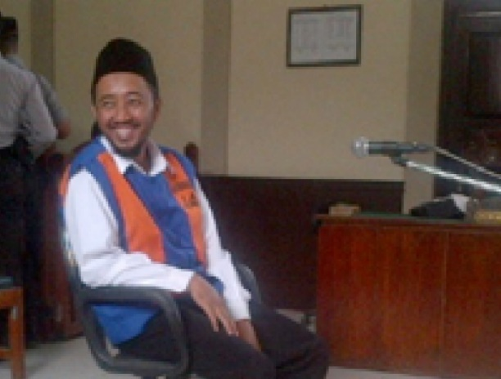 | ضف وصف للصورة هنا. بامكانك النقر على زر الفأرة الأيسر واختيار replace photo لاستبدال هذه الصورة.
بامكانك إضافة نص عن الصورة أو الحالة هنا تحت الصورة. استخدم الخط Tahoma وحجم 9.

ضف عنواناً هنا لتسليط الضوء على فقرة معينة – مع صورة ترمز إلى المال. النص مصمم لعدم الالتفاف حول الصورة.
متن النص هنا.

ضف عنواناً هنا لتسليط الضوء على فقرة معينة – النص مصمم ليلتف بطريقة مربّعة حول الصورة
متن النص هنا

ضف عنواناً هنا لتسليط الضوء على فقرة معينة
متن النص هنا. مربع رمادي بتصميم بسيط لابراز فقرة معينة في التقرير.

The eye and arrow icons above can be useful to paste-in to make it clear which captions belong to which images. They are not compulsory.
Please see below for further example icons (as used on Amnesty.org) – as Richard Swingler if you require further icons for your report.

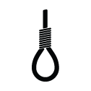

منظمة العفو الدولية حركة عالمية لحقوق الإنسان عندما يقع ظلم على أي إنسان فإن الأمر يهمنا جميعاً.

this is the inside back cover
Please do not edit the new global movement statement above “RT Statement” style (except to change to a different language).

Should you need to direct enquiries to a specific regional office, please edit the contact details in the footer. These are embedded in the footer of this page.

To access the footer text below
Go to the ‘Insert’ tab in the ribbon, and choose ‘Footer’ from the Header & Footer segment. Look down the menu of different footers until you find the option to ‘Edit Footer’ near the bottom of the list. Choosing this option allows you to change the text in the footer. Only do this if you need to change the language or if you are sure about needing to use different contact details.

Please note that the Amnesty Twitter handle is now just ‘@Amnesty’ so you should no longer use the older version, ‘@Amnestyonline’

FOLLOW INSTRUCTIONS THEN Delete this TEXT BOX
العنوان الرئيسي
العنوان الثانوي
متن النص الخلفي
this is the back cover
Please replace the positional text with the report title and sub title as shown, and add your back cover blurb copy of no more than 200 words. Then access the footer, to ensuring that you have added the publication date and the index number, and – if your version is NOT in English, added the name of the language that is used in the report in English language text below the date.
Tips and guidance can be found on the Publishing Toolkit pages. Please send feedback on using this cover template to Richard Swingler and note that this is a test version only and will be replaced with an updated version in due course.

FOLLOW INSTRUCTIONS THEN Delete this TEXT BOX

اكتب تعليقًا

